comando df

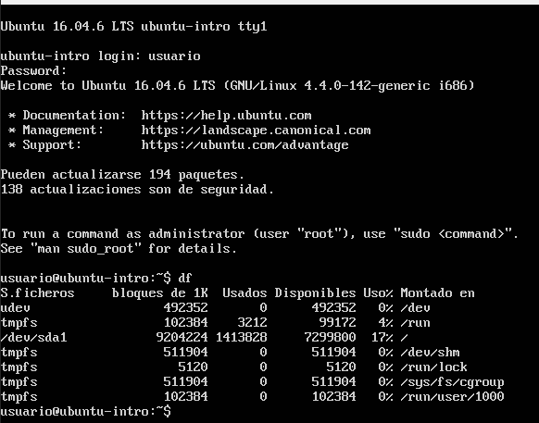

Puedo ver el espacio en los discos usados y disponibles

El comando DF se usa para chequear el espacio en disco

Mostrará el almacenamiento disponible y utilizado de los sistemas de archivos en tu máquina

En windows puedo ver esta información de la siguiente manera:

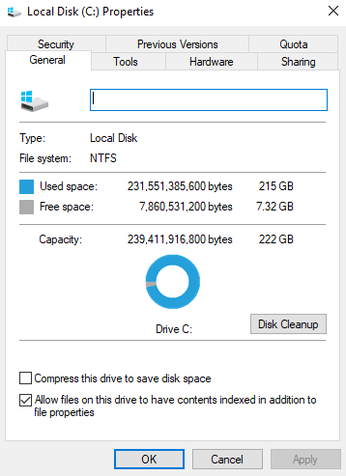

comando top

El comando top **te permite ver las tareas del sistema que se ejecutan en tiempo real**. Proporciona un buen resumen de tu sistema para verificar rápidamente si algo se destaca que pueda estar causando problemas con tu sitio web o servidor

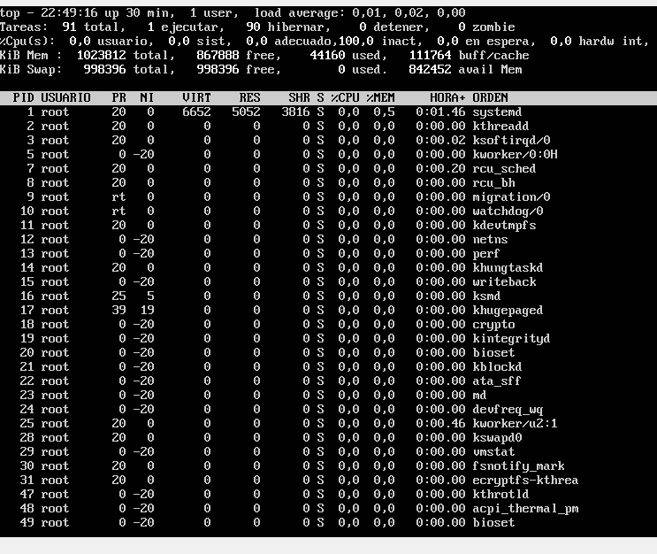

En nuestra PC podemos ver la misma información en el administrador de tareas:

